离
近日，我校以“健康生活，远离烟草”为主题，紧密结合学生的文明素质培养工作，以召开主题班会、让学生们积极发言、讨论、交流的方式，积极开展第二十三个世界无烟日主题教育活动，教育学生树立正确观念，从自我做起，创建无烟环境。

烟


导读

主编：赵志明 日期 2011/2/18
主
题
吸 烟 的 危 害
吸烟到底是否有害健康，应该动脑子，认真调查、统计、分析，拿出真正能够说服人的数据来。比如，哪种病只有吸烟者会得或容易得，或者咱们中国五百年前没有的病，自从吸烟后便有了，而且确实就是吸烟造成的。不要大洋彼岸的白种人说了“吸烟有害健康”，大洋此岸的黄种人便跟着起哄说“吸烟有害健康”。
烟草是各种慢性疾病最重要的致病因素，原则上也是唯一能够完全控制的致病因素。当欧美发达国家意识到烟草的危害，人群吸烟率在逐渐下降的同时，发展中国家人群吸烟率却在逐渐上升，2004年中国城乡居民健康营养调查表明，我国有烟民3.5亿，被动吸烟人群达5.4亿，是世界上最大的烟草消费地区。

主题教育班会上，各班学生积极发言、讨论，谈生活中的吸烟现象、吸烟的危害，谈中学生的价值观念。一些学生尖锐指出，靠吸烟“摆酷”，是缺乏摆酷资本的表现；靠吸名牌香烟摆酷，是浪费父母的金钱追求自己虚荣的行为；靠模仿名星行为吸烟摆酷，而缺乏个人素养，是拙劣的效颦，一点不足骄傲或羡慕。通过这种亲身参与、自我教育的方式，学生们认识到吸烟“摆酷”观念的错误、狭隘和吸烟的危害，认识到只要积极从自我做起，“拒吸第一支烟”，远离烟草，劝说亲友少抽一支烟，就会使吸烟现象逐步减少，为我们创建一个更健康的环境。




戒 烟 的 益 处
无论何时戒烟，戒烟者的寿命都将长于持续吸烟者。与不吸烟者相比，吸烟者平均早10年死亡，60、50、40或30岁时戒烟分别可赢得3、6、9或10年的预期寿命。不吸烟者存活到70岁月以上的比例占80%，而吸烟者只占50%，不吸烟者存活到85岁以上的比例占33%，而吸烟者几乎为0。
发达国家戒烟的动力主要来自医学界和社会学界，发达国家的经验：只有教师、医师吸烟下降，才有全民吸烟率下降，才能保护我们及下一代，因此，应在学校、医院严禁吸烟，广大医务人员、教师应积极行动起来，做控烟先锋。

戒烟的益处。早戒烟，早获益！任何年龄戒烟都有好处。戒烟3个月即可使肺功能改善30%，咳嗽、鼻充血、疲劳、气短等症状减轻；戒烟1年，发生冠心病风险减少50%；戒烟5年，卒中风险恢复到正常不吸烟者水平，口腔和食管肿瘤风险将减少一半；戒烟10年，肺癌发生率减少30%~50%，肺癌死亡率由1.37%降至0.72%，或近于不吸烟者的死亡率；戒烟15年发生冠心病的风险与不吸烟者相同。


远离烟草 健康生活

远离烟草 健康生活


具体数据。重度吸烟者（每天25支以上）患肺癌的危险是不吸烟者的50倍；每日吸烟1~5支人群患冠心病危险比不吸烟人群高40%，每日吸烟20支以上人群冠心病危险增加4倍，心肌梗死的危险增加3倍，冠心病死亡风险增加2倍；吸烟使脑卒中相对危险增加50%，其中缺血性脑卒中相对危险增加90%，蛛网膜下腔出血危险增加190%；吸烟者死于主动脉瘤的风险显著增加，并与每天吸烟的支数有明显的量效关系；吸烟使糖尿病风险增加，每日吸烟＜20支者糖尿病风险增加1.5倍，每日吸烟≥20支者增加1.7倍；吸烟者比不吸烟者患外周血管病的风险比不吸烟者高10~16倍；重度吸烟者间歇性跛行的发生率是不吸烟者的3倍；重度吸烟者患口腔癌和咽喉癌的风险比不吸烟者高20~30倍；每天吸烟超过20支的男性，患胰腺癌的风险是不吸烟者的5倍，女性则是6倍；男性吸烟者患上膀胱癌和肾癌的几率高出70%，女性吸烟者则会高出40%；吸烟女性患子宫颈癌的风险大约是不吸烟女性的2倍。

二手烟

二手烟雾与吸烟者本人吸入的烟雾相比，很多致癌和有毒化学物质的浓度更高，对机体造成的危害至少与吸烟相似。在家中或工作场合接触二手烟雾的非吸烟者发生心脏疾病的风险提高25%~30%，发生肺部疾病的风险提高20%~30%。
吸烟对人类真是“百害无一益”，不管本人或吸二手烟者，均会对身体造成莫大的伤害，因此，奉劝瘾君子们，为了自己和别人的健康着想，请即刻戒烟。

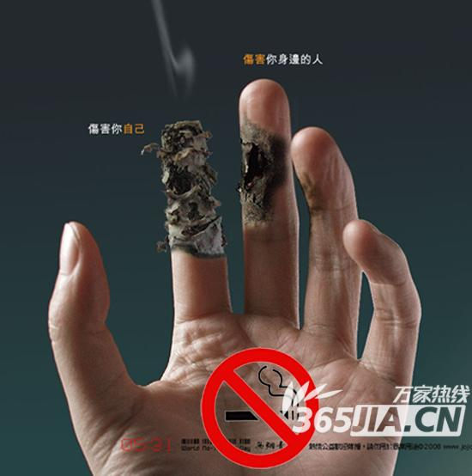
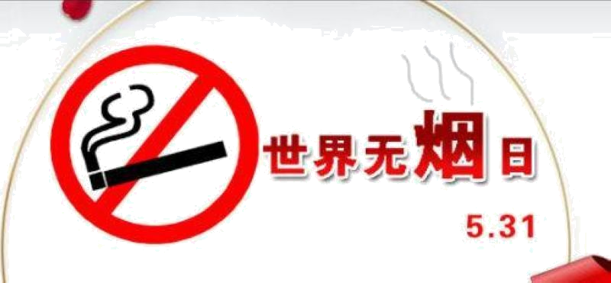
健康
的
为了使卷烟吸起来适口，卷烟制造商研制了多种多样的添加剂加到卷烟当中。尤其是“高档烟”，由于高档烟所需烟草原料昂贵而稀少，制造商更是在添加剂上下功夫。而毫无疑问，卷烟中的添加剂绝对是有害人体健康的物质，越是所谓高档烟，其对人体健康的危害就越大。
此外卷烟所用的纸中的漂白物质、胶中的甲醛等，全都对人体健康有极大的危害。
卷烟的添加剂、纸、胶构成了人体健康的三大杀手。所以，“吸烟有害健康”的说法应改为“吸卷烟有害健康”，而且越是高档烟越有害健康。
联系，其形象设计应用了中国传统艺术的表现方式，展现了中国的灿烂文化。
了解

